Задание 3

**3 Адаптивная кроссбраузерная вёрстка сайта**

Адаптивная вёрстка сайта позволяет веб-страницам автоматически подстраиваться под экраны планшетов и смартфонов. Мобильный интернет -трафик растёт с каждым годом и чтобы эффективно обрабатывать этот трафик, нужно предлагать пользователям адаптивные сайты с удобным интерфейсом.

**3.1 Что такое адаптивная вёрстка**

Адаптивная вёрстка предполагает отсутствие горизонтальной полосы прокрутки и масштабируемых областей при просмотре на любом устройстве, читабельный текст и большие области для «кликабельных» элементов. С помощью медиа-запросов можно управлять компоновкой и расположением блоков на странице, перестраивая шаблон таким образом, чтобы он адаптировался под разные размеры экранов устройств.

Для отзывчивого дизайна ширина основного контейнера сайта задаётся в %, при этом она может быть равна как 100% ширины окна браузера, так и меньше. Ширина столбцов сетки также задаётся в %. В адаптивном дизайне ширина основного контейнера и столбцов сетки фиксируется с помощью значений в px.

Для изменения верстки сайта и соответствующего оформления стилей используются медиа-запросы, которые активируют тот или иной код в зависимости от ширины экрана. Чтобы медиа-запросы работали и шаблон получился адаптивным, нужно поместить в шапку сайта в секцию **HEAD** следующую строку кода:



Рисунок 3.1 – пример подключения масштабирования страницы

## **3.2 Виды вёрсток**

### 3.2.1 Фиксированная верстка

### Фиксированная верстка (Fixed Layout) — подход создания страниц сайта, которые имеют заданную ширину. Ширина компонентов на странице не изменяется. На мониторах с маленьким разрешением появляется горизонтальная полоса прокрутки. Данный тип верстки не подходит для удобного отображения информации на мобильных устройствах.

### 3.2.2 Резиновая верстка

### Резиновая верстка (Elastic layout) подразумевает возможность компонентов сайта менять свои размеры в зависимости от размера окна браузера, растягиваться от и до указанных минимальных и максимальных размеров. Это достигается благодаря использованию относительных значений, max-width / min-width (максимальная / минимальная ширина), max-height / min-height (максимальная / минимальная высота).

### 3.2.3 Адаптивная верстка

### Адаптивная верстка (Adaptive Layout) позволяет подстраиваться основному контейнеру и любому другому элементу сайта под разрешение экрана, делая возможным менять размер шрифта, расположение объектов, цвет и т. д. Происходит это динамически, например, с использованием медиа-запросов (@media), позволяющих автоматически определять разрешение монитора, тип устройства и подставлять указанные значения в автоматическом режиме. В примере ниже задается ширина div равная 960px для всех устройств, ширина которых меньше 1200px и 320px для всех устройств, ширина которых меньше 480px.

### 3.2.4 Отзывчивая верстка

### Отзывчивая верстка (Responsive Layout) — это объединение резиновой и адаптивной вёрстки. При данном подходе используются как медиа-запросы, так и процентное задание ширины компонентов. Используя данный вид вёрстки можно с уверенностью сказать, что сайт приспособится к любому устройству. Ниже задается ширина div равная 50% от размера родительского компонента для всех устройств, ширина которых меньше 1200px и 100% для всех устройств, ширина которых меньше 480px.

## **3.3 Основные техники реализации сайтов под любое разрешение**

### 3.3.1 Относительные значения

Использование относительных значений позволяет отобразить информацию и компоненты на странице без потери читабельности и удобства просмотра.

### 3.3.2 Относительные значения для размеров и отступов

Относительные значения можно задавать для width, height, margin, padding и т. д. Самый известный способ задания относительного размера — указание в процентах (%).

При этом значение высчитывается относительно родительского компонента.  
Также существуют значения относительно размера экрана:

* *vw* — 1% ширины окна. При уменьшении ширины окна, уменьшается ширина, высота, шрифт элемента;
* *vh* — 1% высоты окна. При уменьшении высоты окна, уменьшается ширина, высота, шрифт элемента;
* vmin — выбирается наименьшее из *vw* и*vh*;
* vmax — выбирается наибольшее из *vw* и *vh*.

### 3.3.3 Относительные значения для размера шрифта

Существуют следующие относительные значения для шрифтов:

* *em* — задаёт размер относительно шрифта родителя;
* *rem* — задаёт размер относительно шрифта <html>.

### 3.3.4 Использование медиа-запросов

Медиа-запросы позволяют задать стили для определенного размера экрана, типа устройства на основе характеристик устройства и т. д. Все медиа-запросы начинаются с @media, а далее следует условие.

С помощью медиа-запросов можно задать стили для следующих типов устройств:

* *all* — все типы (значение используется по умолчанию)
* *braille* — устройства, основанные на системе Брайля, которые предназначены для чтения слепыми людьми
* *embossed* — принтеры, использующие для печати систему Брайля
* *handheld* — смартфоны и аналогичные им аппараты
* *print* — принтеры и другие печатающие устройства
* *projection* — проекторы
* *screen* — экран монитора
* *speech* — речевые синтезаторы, а также программы для воспроизведения текста вслух
* *tty* — устройства с фиксированным размером символов
* *tv* — телевизоры.

**3.4 Используемые технологии при создании адаптивной вёрстки**

Написание адаптивной вёрстки происходило на препроцессоре SCSS, так как он автоматически прописывает необходимые свойства, которые могут работать в разных браузерах по-разному.

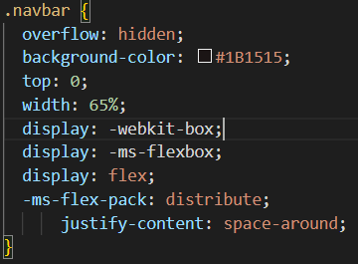

Рисунок 3.4.1 – пример компиляции SCSS в CSS с автоматическим указанием свойств для кроссбраузерности

**3.5 Используемые медиа-запросы**

В данном проекте были использованы медиа-запросы, написанные под следующие разрешения:

@media (min-width: 455px) and (max-width: 1200px)

@media (min-width: 440px) and (max-width: 455px)

@media (min-width: 425px) and (max-width: 440px)

@media (min-width: 413px) and (max-width: 425px)

@media (min-width: 390px) and (max-width: 413px)

@media (min-width: 391px) and (max-width: 413px)

@media (min-width: 382px) and (max-width: 390px)

@media (min-width: 361px) and (max-width: 382px)

@media (min-width: 336px) and (max-width: 360px)

@media (min-width: 301px) and (max-width: 336px)

@media (min-width: 280px) and (max-width: 320px)

Медиа-запросы, порой, приходится прописывать в таком большом количестве, т.к. конечный потребитель желает добиться идеального масштабирования и размещения элементов дизайна сайта.

**3.5.1 @media (min-width: 455px) and (max-width: 1200px)**

Этот медиа-запрос прописан для планшетов и прочих устройств, разрешение экрана которых попадает под границы данного медиа-запроса.

 @media (min-width: 455px) and (max-width: 1200px) {

    .des_m {

      font-size: 45px;

    }

    .master_works {

      margin-top: 30px;

    }

    .st1j2 {

    min-height: 700px;

    background: url(/strih/strih/2.png) -30% 130% no-repeat;

    background-size: 50% 60%;

    }

   .st1j1 {

    min-height: 700px;

    background: url(/strih/strih/1.png) 105% 100% no-repeat;

    background-size: 15% 50%;

    }

    .navbar a {

      font-size: 30px;

    }

    .work {

      width: 30%;

    }

    .work a {

      font-size: 40px;

    }

    .text_best {

      font-size: 60px

    }

    .text_h1, .text_h2, .text_h3 {

      font-size: 50px

    }

    .text_p1, .text_p2, .text_p3 {

      font-size: 30px;

      line-height: 35px;

    }

  }

Следует отметить, что в текущем медиа-запросе присутствуют все элементы дизайна сайта, а лишь был увеличен размер шрифта текста для лучшей читаемости.

**3.5.2 @media(min-width: 440px) and (max-width: 455px)**

Данный медиа-запрос прописан в основном для Iphone 13-ой серии и 7-дюймовых планшетов.

@media (min-width: 440px) and (max-width: 455px) {

    .main_g {

      width: 100%;

      min-height: 350px;

    }

    .st1j2 {

      background: none;

      min-height: 0;

    }

    .st1j1 {

      min-height: 0;

      background: none;

    }

    .st3 {

      height: 0;

      background: none;

    }

    .st4 {

      height: 0;

      background: none;

    }

    .st3_3 {

      height: 0;

      background: none;

    }

    .st3_last {

      height: 0;

      background: none;

    }

    .st4_last {

      height: 0;

      background: none;

    }

    .navbar {

      width: 100%;

    }

    .navbar a {

      padding: 10px 13px;

      font-size: 15px;

    }

    .header {

      width: 90%;

    }

    .des_m {

      display: block;

      padding: 20px 0 0 4px;

      font-size: 16px;

      color: white;

    }

    .work {

      width: 70%;

      height: 40px;

      margin-top: 10%;

      margin-left: 15%;

      margin-bottom: 40px;

      font-size: 10px;

    }

    .work_text {

      font-size: 10px;

    }

    #main_photo {

      position: relative;

      top: 10px;

      left: 0.1px;

      width: 100%;

      height: 200px;

      z-index: 1;

    }

    .onphoto {

      top: 73.5px;

      left: 0;

      position: absolute;

      width: 50%;

      height: 200px;

      background: rgba(0, 0, 0, 0.45);

      z-index: 2;

    }

    .master_works {

      width: 100%;

      height: 50px;

    }

    .master_text {

      font-size: 20px;

      padding-top: 3%;

    }

    .gallery {

      width: 100%;

      height: 450px;

    }

    #f1 {

      margin-left: 5%;

      width: 25%;

      height: 100px;

    }

    .head {

      margin-top: 10px;

      margin-left: 80px;

      font-size: 15px;

      font-weight: 800;

    }

    .block_best {

      margin-top: 25px;

      width: 100%;

      min-height: 500px;

    }

    .text_best {

      padding-top: 1%;

      font-size: 40px;

      padding-left: 5%;

    }

    .text_h1, .text_h2, .text_h3 {

      padding-top: 5px;

      line-height: 25px;

      padding-left: 5%;

      font-size: 30px;

    }

    .text_p1, .text_p2, .text_p3 {

      width: 40%;

      font-size: 15px;

      line-height: 15px;

      padding-left: 5%;

    }

    #first_photo {

      padding-top: 95px;

      padding-left: 200px;

      height: 110px;

      width: 22%;

    }

    #third_photo {

      padding-top: 220px;

      padding-left: 200px;

      height: 110px;

      width: 22%;

    }

    #second_photo {

      padding-top: 125px;

      padding-left: 315px;

      height: 110px;

      width: 22%;

    }

    #fourth_photo {

      padding-top: 250px;

      padding-left: 315px;

      height: 110px;

      width: 22%;

    }

    .our_home {

      width: 100%;

      height: 550px;

    }

    .home_photo {

      width: 100%;

      height: 450px;

    }

    .text_about_home {

      padding-top: 12px;

      padding-left: 15px;

      font-size: 20px;

      width: 40%;

    }

    #hom1_photo, #hom2_photo, #hom3_photo {

      width: 40%;

      height: 30%;

      border: 3px solid #000000;

    }

    #hom1_photo {

      margin-left: 55%;

    }

    #hom2_photo {

      margin-left: 30%;

      margin-top: 30%;

    }

    #hom3_photo {

      margin-left: 15%;

      margin-top: 55%;

    }

    .biggest_works {

      width: 100%;

      height: 50px;

    }

    .biggest_text {

      left: 27%;

      top: -65%;

      font-size: 17px;

    }

    #bg_photo1, #bg_photo2, #bg_photo3 {

      width: 30%;

      height: 16%;

      border: 3px solid #000000;

    }

    #bg_photo1 {

      margin-top: 6%;

      margin-left: 8%;

    }

    #bg_photo2 {

      margin-top: 23%;

      margin-left: 25%;

    }

    #bg_photo3 {

      margin-top: 9%;

      margin-left: 48%;

    }

    #bg_photo4 {

      width: 35%;

      height: 17%;

      margin-top: 25%;

      border: 3px solid #000000;

    }

    .more_home_bu {

      width: 60%;

      margin-top: 57%;

      line-height: 20px;

      font-size: 20px;

    }

    #photo_bu1, #photo_bu2, #photo_bu3 {

      margin-top: 75%;

      height: 17%;

      width: 28%;

      border: 3px solid #000000;

    }

    #photo_bu1 {

      margin-left: 4%;

    }

    #photo_bu2 {

      margin-left: 35%;

    }

    #photo_bu3 {

      margin-left: 67%;

    }

    .soc_media {

      margin-top: 90%;

      width: 100%;

      min-height: 65px;

    }

    .our_media {

      font-size: 15px;

      left: 38%;

    }

    .here_you_are {

      left: 30%;

      font-size: 16px;

    }

    .inst, .vk, .tg {

      width: 6%;

      height: 30%;

    }

    .inst {

      left: 32%;

    }

    #inst {

      margin-top: 17%;

    }

    .tg {

      left: 49%;

    }

    #tg {

      margin-top: 12%;

    }

    .vk {

      left: 65%;

    }

    #vk {

      margin-top: 12%;

    }

  }

В текущем и последующих медиа-запросах были скрыты несколько элементов дизайна, а также изменён вид первых фотографии и текста. Это решение было принято для достижения наилучшего дизайна под мобильные устройства. Достигнуто это было наложением текста на фотографию и изменением фона, был написан отдельный блок с классом «onphoto», применяемый лишь начиная с данного медиа-запроса.

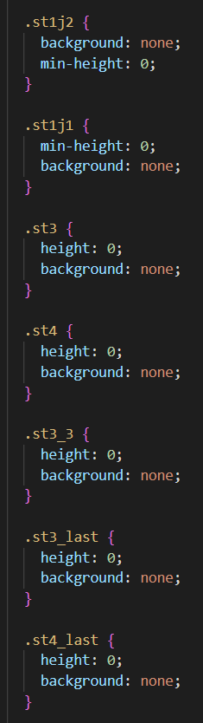

Рисунок 3.2 – пример скрытия блоков, являвшихся элементами дизайна, реализованных в качестве фона

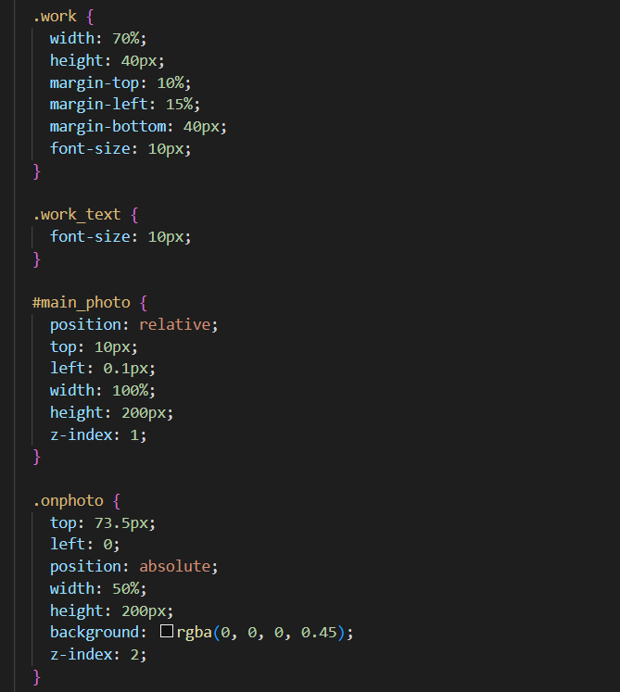

Рисунок 3.3 – пример реализации изменения позиции первого фото и наложения на него текста с отдельным фоном

**3.5.3 @media (min-with: 425px) and (max-width: 440px)**

Данный медиа-запрос подходит для некоторых устройств, размер экрана которых немного превышает 6 дюймов.

@media (min-width: 425px) and (max-width: 440px) {

    .main_g {

      width: 100%;

      min-height: 350px;

    }

    .st1j2 {

      background: none;

      min-height: 0;

    }

    .st1j1 {

      min-height: 0;

      background: none;

    }

    .st3 {

      height: 0;

      background: none;

    }

    .st4 {

      height: 0;

      background: none;

    }

    .st3_3 {

      height: 0;

      background: none;

    }

    .st3_last {

      height: 0;

      background: none;

    }

    .st4_last {

      height: 0;

      background: none;

    }

    .navbar {

      width: 100%;

    }

    .navbar a {

      padding: 10px 13px;

      font-size: 15px;

    }

    .header {

      width: 90%;

    }

    .des_m {

      display: block;

      padding: 20px 0 0 4px;

      font-size: 16px;

      color: white;

    }

    .work {

      width: 70%;

      height: 40px;

      margin-top: 10%;

      margin-left: 15%;

      margin-bottom: 40px;

      font-size: 10px;

    }

    .work_text {

      font-size: 10px;

    }

    #main_photo {

      position: relative;

      top: 10px;

      left: 0.1px;

      width: 100%;

      height: 200px;

      z-index: 1;

    }

    .onphoto {

      top: 73px;

      left: 0;

      position: absolute;

      width: 50%;

      height: 200px;

      background: rgba(0, 0, 0, 0.45);

      z-index: 2;

    }

    .master_works {

      width: 100%;

      height: 50px;

    }

    .master_text {

      font-size: 20px;

      padding-top: 3%;

    }

    .gallery {

      width: 100%;

      height: 450px;

    }

    #f1 {

      margin-left: 5%;

      width: 25%;

      height: 100px;

    }

    .head {

      margin-top: 10px;

      margin-left: 80px;

      font-size: 15px;

      font-weight: 800;

    }

    .block_best {

      margin-top: 25px;

      width: 100%;

      min-height: 500px;

    }

    .text_best {

      padding-top: 1%;

      font-size: 40px;

      padding-left: 5%;

    }

    .text_h1, .text_h2, .text_h3 {

      padding-top: 5px;

      line-height: 25px;

      padding-left: 5%;

      font-size: 30px;

    }

    .text_p1, .text_p2, .text_p3 {

      width: 40%;

      font-size: 15px;

      line-height: 15px;

      padding-left: 5%;

    }

    #first_photo {

      padding-top: 95px;

      padding-left: 200px;

      height: 110px;

      width: 22%;

    }

    #third_photo {

      padding-top: 220px;

      padding-left: 200px;

      height: 110px;

      width: 22%;

    }

    #second_photo {

      padding-top: 125px;

      padding-left: 315px;

      height: 110px;

      width: 22%;

    }

    #fourth_photo {

      padding-top: 250px;

      padding-left: 315px;

      height: 110px;

      width: 22%;

    }

    .our_home {

      width: 100%;

      height: 550px;

    }

    .home_photo {

      width: 100%;

      height: 450px;

    }

    .text_about_home {

      padding-top: 12px;

      padding-left: 15px;

      font-size: 20px;

      width: 40%;

    }

    #hom1_photo, #hom2_photo, #hom3_photo {

      width: 40%;

      height: 30%;

      border: 3px solid #000000;

    }

    #hom1_photo {

      margin-left: 55%;

    }

    #hom2_photo {

      margin-left: 30%;

      margin-top: 30%;

    }

    #hom3_photo {

      margin-left: 15%;

      margin-top: 55%;

    }

    .biggest_works {

      width: 100%;

      height: 50px;

    }

    .biggest_text {

      left: 27%;

      top: -65%;

      font-size: 17px;

    }

    #bg_photo1, #bg_photo2, #bg_photo3 {

      width: 30%;

      height: 16%;

      border: 3px solid #000000;

    }

    #bg_photo1 {

      margin-top: 6%;

      margin-left: 8%;

    }

    #bg_photo2 {

      margin-top: 23%;

      margin-left: 25%;

    }

    #bg_photo3 {

      margin-top: 9%;

      margin-left: 48%;

    }

    #bg_photo4 {

      width: 35%;

      height: 17%;

      margin-top: 25%;

      border: 3px solid #000000;

    }

    .more_home_bu {

      width: 60%;

      margin-top: 57%;

      line-height: 20px;

      font-size: 20px;

    }

    #photo_bu1, #photo_bu2, #photo_bu3 {

      margin-top: 75%;

      height: 17%;

      width: 28%;

      border: 3px solid #000000;

    }

    #photo_bu1 {

      margin-left: 4%;

    }

    #photo_bu2 {

      margin-left: 35%;

    }

    #photo_bu3 {

      margin-left: 67%;

    }

    .soc_media {

      margin-top: 90%;

      width: 100%;

      min-height: 65px;

    }

    .our_media {

      font-size: 15px;

      left: 38%;

    }

    .here_you_are {

      left: 30%;

      font-size: 16px;

    }

    .inst, .vk, .tg {

      width: 6%;

      height: 30%;

    }

    .inst {

      left: 32%;

    }

    #inst {

      margin-top: 17%;

    }

    .tg {

      left: 49%;

    }

    #tg {

      margin-top: 12%;

    }

    .vk {

      left: 65%;

    }

    #vk {

      margin-top: 12%;

    }

  }

**3.5.4 @media (min-width: 413px) and (max-width: 425px)**

Данный медиа-запрос прописан для Iphone XR ему подобных устройств.

 @media (min-width: 413px) and (max-width: 425px) {

    .main_g {

      width: 100%;

      min-height: 350px;

    }

    .st1j2 {

      background: none;

      min-height: 0;

    }

    .st1j1 {

      min-height: 0;

      background: none;

    }

    .st3 {

      height: 0;

      background: none;

    }

    .st4 {

      height: 0;

      background: none;

    }

    .st3_3 {

      height: 0;

      background: none;

    }

    .st3_last {

      height: 0;

      background: none;

    }

    .st4_last {

      height: 0;

      background: none;

    }

    .navbar {

      width: 100%;

    }

    .navbar a {

      padding: 10px 13px;

      font-size: 15px;

    }

    .header {

      width: 90%;

    }

    .des_m {

      display: block;

      padding: 20px 0 0 4px;

      font-size: 16px;

      color: white;

    }

    .work {

      width: 70%;

      height: 40px;

      margin-top: 10%;

      margin-left: 15%;

      margin-bottom: 40px;

      font-size: 10px;

    }

    .work_text {

      font-size: 10px;

    }

    #main_photo {

      position: relative;

      top: 10px;

      left: 0.1px;

      width: 100%;

      height: 200px;

      z-index: 1;

    }

    .onphoto {

      top: 73px;

      left: 0;

      position: absolute;

      width: 50%;

      height: 200px;

      background: rgba(0, 0, 0, 0.45);

      z-index: 2;

    }

    .master_works {

      width: 100%;

      height: 50px;

    }

    .master_text {

      font-size: 20px;

      padding-top: 3%;

    }

    .gallery {

      width: 100%;

      height: 450px;

    }

    #f1 {

      margin-left: 5%;

      width: 25%;

      height: 100px;

    }

    .head {

      margin-top: 10px;

      margin-left: 80px;

      font-size: 15px;

      font-weight: 800;

    }

    .block_best {

      margin-top: 25px;

      width: 100%;

      min-height: 500px;

    }

    .text_best {

      padding-top: 1%;

      font-size: 40px;

      padding-left: 5%;

    }

    .text_h1, .text_h2, .text_h3 {

      padding-top: 5px;

      line-height: 25px;

      padding-left: 5%;

      font-size: 30px;

    }

    .text_p1, .text_p2, .text_p3 {

      width: 40%;

      font-size: 15px;

      line-height: 15px;

      padding-left: 5%;

    }

    #first_photo {

      padding-top: 95px;

      padding-left: 190px;

      height: 110px;

      width: 22%;

    }

    #third_photo {

      padding-top: 220px;

      padding-left: 190px;

      height: 110px;

      width: 22%;

    }

    #second_photo {

      padding-top: 125px;

      padding-left: 290px;

      height: 110px;

      width: 22%;

    }

    #fourth_photo {

      padding-top: 250px;

      padding-left: 290px;

      height: 110px;

      width: 22%;

    }

    .our_home {

      width: 100%;

      height: 550px;

    }

    .home_photo {

      width: 100%;

      height: 450px;

    }

    .text_about_home {

      padding-top: 12px;

      padding-left: 15px;

      font-size: 20px;

      width: 40%;

    }

    #hom1_photo, #hom2_photo, #hom3_photo {

      width: 40%;

      height: 30%;

      border: 3px solid #000000;

    }

    #hom1_photo {

      margin-left: 55%;

    }

    #hom2_photo {

      margin-left: 30%;

      margin-top: 35%;

    }

    #hom3_photo {

      margin-left: 15%;

      margin-top: 65%;

    }

    .biggest_works {

      width: 100%;

      height: 50px;

    }

    .biggest_text {

      left: 27%;

      top: -65%;

      font-size: 17px;

    }

    #bg_photo1, #bg_photo2, #bg_photo3 {

      width: 30%;

      height: 16%;

      border: 3px solid #000000;

    }

    #bg_photo1 {

      margin-top: 6%;

      margin-left: 8%;

    }

    #bg_photo2 {

      margin-top: 25%;

      margin-left: 25%;

    }

    #bg_photo3 {

      margin-top: 9%;

      margin-left: 48%;

    }

    #bg_photo4 {

      width: 35%;

      height: 17%;

      margin-top: 28%;

      border: 3px solid #000000;

    }

    .more_home_bu {

      width: 60%;

      margin-top: 57%;

      line-height: 20px;

      font-size: 20px;

    }

    #photo_bu1, #photo_bu2, #photo_bu3 {

      margin-top: 75%;

      height: 17%;

      width: 28%;

      border: 3px solid #000000;

    }

    #photo_bu1 {

      margin-left: 4%;

    }

    #photo_bu2 {

      margin-left: 35%;

    }

    #photo_bu3 {

      margin-left: 67%;

    }

    .soc_media {

      margin-top: 90%;

      width: 100%;

      min-height: 65px;

    }

    .our_media {

      font-size: 15px;

      left: 40%;

    }

    .here_you_are {

      left: 30%;

      font-size: 13px;

    }

    .inst, .vk, .tg {

      width: 6%;

      height: 30%;

    }

    .inst {

      left: 32%;

    }

    #inst {

      margin-top: 17%;

    }

    .tg {

      left: 49%;

    }

    #tg {

      margin-top: 12%;

    }

    .vk {

      left: 65%;

    }

    #vk {

      margin-top: 12%;

    }

  }

**3.5.5 @media (min-width: 390px) and (max-width: 413px)**

Данный медиа-запрос прописан для Iphone 12 pro, Google Pixel 5, Galaxy s20 Ultra, Galaxy A51/A71 и прочих устройств.

 @media (min-width: 390px) and (max-width: 413px) {

    .main_g {

      width: 100%;

      min-height: 350px;

    }

    .st1j2 {

      background: none;

      min-height: 0;

    }

    .st1j1 {

      min-height: 0;

      background: none;

    }

    .st3 {

      height: 0;

      background: none;

    }

    .st4 {

      height: 0;

      background: none;

    }

    .st3_3 {

      height: 0;

      background: none;

    }

    .st3_last {

      height: 0;

      background: none;

    }

    .st4_last {

      height: 0;

      background: none;

    }

    .navbar {

      width: 100%;

    }

    .navbar a {

      padding: 10px 13px;

      font-size: 15px;

    }

    .header {

      width: 90%;

    }

    .des_m {

      display: block;

      padding: 20px 0 0 4px;

      font-size: 16px;

      color: white;

    }

    .work {

      width: 70%;

      height: 40px;

      margin-top: 10%;

      margin-left: 15%;

      margin-bottom: 40px;

      font-size: 10px;

    }

    .work_text {

      font-size: 10px;

    }

    #main_photo {

      position: relative;

      top: 10px;

      left: 0.1px;

      width: 100%;

      height: 200px;

      z-index: 1;

    }

    .onphoto {

      top: 72px;

      left: 0;

      position: absolute;

      width: 50%;

      height: 200px;

      background: rgba(0, 0, 0, 0.45);

      z-index: 2;

    }

    .master_works {

      width: 100%;

      height: 50px;

    }

    .master_text {

      font-size: 20px;

      padding-top: 3%;

    }

    .gallery {

      width: 100%;

      height: 450px;

    }

    #f1 {

      margin-left: 5%;

      width: 25%;

      height: 100px;

    }

    .head {

      margin-top: 10px;

      margin-left: 80px;

      font-size: 15px;

      font-weight: 800;

    }

    .block_best {

      margin-top: 25px;

      width: 100%;

      min-height: 500px;

    }

    .text_best {

      padding-top: 1%;

      font-size: 40px;

      padding-left: 5%;

    }

    .text_h1, .text_h2, .text_h3 {

      padding-top: 5px;

      line-height: 25px;

      padding-left: 5%;

      font-size: 30px;

    }

    .text_p1, .text_p2, .text_p3 {

      width: 40%;

      font-size: 15px;

      line-height: 15px;

      padding-left: 5%;

    }

    #first_photo {

      padding-top: 95px;

      padding-left: 190px;

      height: 110px;

      width: 22%;

    }

    #third_photo {

      padding-top: 220px;

      padding-left: 190px;

      height: 110px;

      width: 22%;

    }

    #second_photo {

      padding-top: 125px;

      padding-left: 290px;

      height: 110px;

      width: 22%;

    }

    #fourth_photo {

      padding-top: 250px;

      padding-left: 290px;

      height: 110px;

      width: 22%;

    }

    .our_home {

      width: 100%;

      height: 550px;

    }

    .home_photo {

      width: 100%;

      height: 450px;

    }

    .text_about_home {

      padding-top: 12px;

      padding-left: 15px;

      font-size: 20px;

      width: 40%;

    }

    #hom1_photo, #hom2_photo, #hom3_photo {

      width: 40%;

      height: 30%;

      border: 3px solid #000000;

    }

    #hom1_photo {

      margin-left: 55%;

    }

    #hom2_photo {

      margin-left: 30%;

      margin-top: 35%;

    }

    #hom3_photo {

      margin-left: 15%;

      margin-top: 65%;

    }

    .biggest_works {

      width: 100%;

      height: 50px;

    }

    .biggest_text {

      left: 27%;

      top: -65%;

      font-size: 17px;

    }

    #bg_photo1, #bg_photo2, #bg_photo3 {

      width: 30%;

      height: 16%;

      border: 3px solid #000000;

    }

    #bg_photo1 {

      margin-top: 6%;

      margin-left: 8%;

    }

    #bg_photo2 {

      margin-top: 25%;

      margin-left: 25%;

    }

    #bg_photo3 {

      margin-top: 9%;

      margin-left: 48%;

    }

    #bg_photo4 {

      width: 35%;

      height: 17%;

      margin-top: 28%;

      border: 3px solid #000000;

    }

    .more_home_bu {

      width: 60%;

      margin-top: 57%;

      line-height: 20px;

      font-size: 20px;

    }

    #photo_bu1, #photo_bu2, #photo_bu3 {

      margin-top: 75%;

      height: 17%;

      width: 28%;

      border: 3px solid #000000;

    }

    #photo_bu1 {

      margin-left: 4%;

    }

    #photo_bu2 {

      margin-left: 35%;

    }

    #photo_bu3 {

      margin-left: 67%;

    }

    .soc_media {

      margin-top: 90%;

      width: 100%;

      min-height: 65px;

    }

    .our_media {

      font-size: 15px;

      left: 40%;

    }

    .here_you_are {

      left: 30%;

      font-size: 13px;

    }

    .inst, .vk, .tg {

      width: 6%;

      height: 30%;

    }

    .inst {

      left: 32%;

    }

    #inst {

      margin-top: 17%;

    }

    .tg {

      left: 49%;

    }

    #tg {

      margin-top: 12%;

    }

    .vk {

      left: 65%;

    }

    #vk {

      margin-top: 12%;

    }

  }

**3.5.6 @media (min-width: 382px) and (max-width: 390px)**

В данном медиа-запросе прописаны правила для отрисовки дизайна под устройство Galaxy A50 и ему подобных.

 @media (min-width: 382px) and (max-width: 390px) {

    .main_g {

      width: 100%;

      min-height: 350px;

    }

    .st1j2 {

      background: none;

      min-height: 0;

    }

    .st1j1 {

      min-height: 0;

      background: none;

    }

    .st3 {

      height: 0;

      background: none;

    }

    .st4 {

      height: 0;

      background: none;

    }

    .st3_3 {

      height: 0;

      background: none;

    }

    .st3_last {

      height: 0;

      background: none;

    }

    .st4_last {

      height: 0;

      background: none;

    }

    .navbar {

      width: 100%;

    }

    .navbar a {

      padding: 10px 13px;

      font-size: 15px;

    }

    .header {

      width: 90%;

    }

    .des_m {

      display: block;

      padding: 20px 0 0 4px;

      font-size: 16px;

      color: white;

    }

    .work {

      width: 70%;

      height: 40px;

      margin-top: 10%;

      margin-left: 15%;

      margin-bottom: 40px;

      font-size: 10px;

    }

    .work_text {

      font-size: 10px;

    }

    #main_photo {

      position: relative;

      top: 10px;

      left: 0.1px;

      width: 100%;

      height: 200px;

      z-index: 1;

    }

    .onphoto {

      top: 70px;

      left: 0;

      position: absolute;

      width: 50%;

      height: 200px;

      background: rgba(0, 0, 0, 0.45);

      z-index: 2;

    }

    .master_works {

      width: 100%;

      height: 50px;

    }

    .master_text {

      font-size: 20px;

      padding-top: 5%;

    }

    .gallery {

      width: 100%;

      height: 450px;

    }

    #f1 {

      margin-left: 5%;

      width: 25%;

      height: 100px;

    }

    .head {

      margin-top: 10px;

      margin-left: 80px;

      font-size: 15px;

      font-weight: 800;

    }

    .block_best {

      margin-top: 25px;

      width: 100%;

      min-height: 550px;

    }

    .text_best {

      padding-top: 1%;

      font-size: 40px;

      padding-left: 5%;

    }

    .text_h1, .text_h2, .text_h3 {

      padding-top: 5px;

      line-height: 25px;

      padding-left: 5%;

      font-size: 29px;

    }

    .text_p1, .text_p2, .text_p3 {

      width: 40%;

      font-size: 14px;

      line-height: 15px;

      padding-left: 5%;

    }

    #first_photo {

      padding-top: 100px;

      padding-left: 170px;

      height: 120px;

      width: 25%;

    }

    #third_photo {

      padding-top: 240px;

      padding-left: 170px;

      height: 120px;

      width: 25%;

    }

    #second_photo {

      padding-top: 115px;

      padding-left: 280px;

      height: 120px;

      width: 25%;

    }

    #fourth_photo {

      padding-top: 255px;

      padding-left: 280px;

      height: 120px;

      width: 25%;

    }

    .our_home {

      width: 100%;

      height: 550px;

    }

    .home_photo {

      width: 100%;

      height: 450px;

    }

    .text_about_home {

      padding-top: 12px;

      padding-left: 15px;

      font-size: 20px;

      width: 40%;

    }

    #hom1_photo, #hom2_photo, #hom3_photo {

      width: 40%;

      height: 30%;

      border: 3px solid #000000;

    }

    #hom1_photo {

      margin-left: 55%;

    }

    #hom2_photo {

      margin-left: 30%;

      margin-top: 35%;

    }

    #hom3_photo {

      margin-left: 15%;

      margin-top: 65%;

    }

    .biggest_works {

      width: 100%;

      height: 50px;

    }

    .biggest_text {

      left: 27%;

      top: -65%;

      font-size: 17px;

    }

    #bg_photo1, #bg_photo2, #bg_photo3 {

      width: 30%;

      height: 16%;

      border: 3px solid #000000;

    }

    #bg_photo1 {

      margin-top: 6%;

      margin-left: 8%;

    }

    #bg_photo2 {

      margin-top: 25%;

      margin-left: 25%;

    }

    #bg_photo3 {

      margin-top: 9%;

      margin-left: 48%;

    }

    #bg_photo4 {

      width: 35%;

      height: 17%;

      margin-top: 28%;

      border: 3px solid #000000;

    }

    .more_home_bu {

      width: 60%;

      margin-top: 57%;

      line-height: 20px;

      font-size: 20px;

    }

    #photo_bu1, #photo_bu2, #photo_bu3 {

      margin-top: 75%;

      height: 17%;

      width: 28%;

      border: 3px solid #000000;

    }

    #photo_bu1 {

      margin-left: 4%;

    }

    #photo_bu2 {

      margin-left: 35%;

    }

    #photo_bu3 {

      margin-left: 67%;

    }

    .soc_media {

      margin-top: 90%;

      width: 100%;

      min-height: 65px;

    }

    .our_media {

      font-size: 15px;

      left: 40%;

    }

    .here_you_are {

      left: 30%;

      font-size: 13px;

    }

    .inst, .vk, .tg {

      width: 6%;

      height: 30%;

    }

    .inst {

      left: 32%;

    }

    #inst {

      margin-top: 17%;

    }

    .tg {

      left: 49%;

    }

    #tg {

      margin-top: 12%;

    }

    .vk {

      left: 65%;

    }

    #vk {

      margin-top: 12%;

    }

  }

**3.5.7 @media (min-width: 361px) and (max-width: 382px)**

В данном медиа-запросе прописаны правила, адаптирующие сайт под Iphone SE и схожие размером и разрешением окна экрана в браузере устройства.

@media (min-width: 361px) and (max-width: 382px) {

    .main_g {

      width: 100%;

      min-height: 350px;

    }

    .st1j2 {

      background: none;

      min-height: 0;

    }

    .st1j1 {

      min-height: 0;

      background: none;

    }

    .st3 {

      height: 0;

      background: none;

    }

    .st4 {

      height: 0;

      background: none;

    }

    .st3_3 {

      height: 0;

      background: none;

    }

    .st3_last {

      height: 0;

      background: none;

    }

    .st4_last {

      height: 0;

      background: none;

    }

    .navbar {

      width: 100%;

    }

    .navbar a {

      padding: 10px 13px;

      font-size: 15px;

    }

    .header {

      width: 90%;

    }

    .des_m {

      display: block;

      padding: 20px 0 0 4px;

      font-size: 16px;

      color: white;

    }

    .work {

      width: 70%;

      height: 40px;

      margin-top: 10%;

      margin-left: 15%;

      margin-bottom: 40px;

      font-size: 10px;

    }

    .work_text {

      font-size: 10px;

    }

    #main_photo {

      position: relative;

      top: 10px;

      left: 0.1px;

      width: 100%;

      height: 200px;

      z-index: 1;

    }

    .onphoto {

      top: 71px;

      left: 0;

      position: absolute;

      width: 50%;

      height: 200px;

      background: rgba(0, 0, 0, 0.45);

      z-index: 2;

    }

    .master_works {

      width: 100%;

      height: 50px;

    }

    .master_text {

      font-size: 20px;

      padding-top: 5%;

    }

    .gallery {

      width: 100%;

      height: 450px;

    }

    #f1 {

      margin-left: 5%;

      width: 25%;

      height: 100px;

    }

    .head {

      margin-top: 10px;

      margin-left: 70px;

      font-size: 15px;

      font-weight: 800;

    }

    .block_best {

      margin-top: 25px;

      width: 100%;

      min-height: 470px;

    }

    .text_best {

      padding-top: 1%;

      font-size: 30px;

      padding-left: 5%;

    }

    .text_h1, .text_h2, .text_h3 {

      padding-top: 5px;

      line-height: 25px;

      padding-left: 5%;

      font-size: 20px;

    }

    .text_p1, .text_p2, .text_p3 {

      width: 40%;

      font-size: 12px;

      line-height: 12px;

      padding-left: 5%;

    }

    #first_photo {

      padding-top: 105px;

      padding-left: 165px;

      height: 100px;

      width: 25%;

    }

    #third_photo {

      padding-top: 220px;

      padding-left: 165px;

      height: 100px;

      width: 25%;

    }

    #second_photo {

      padding-top: 125px;

      padding-left: 270px;

      height: 100px;

      width: 25%;

    }

    #fourth_photo {

      padding-top: 240px;

      padding-left: 270px;

      height: 100px;

      width: 25%;

    }

    .our_home {

      width: 100%;

      height: 550px;

    }

    .home_photo {

      width: 100%;

      height: 450px;

    }

    .text_about_home {

      padding-top: 12px;

      padding-left: 15px;

      font-size: 20px;

      width: 40%;

    }

    #hom1_photo, #hom2_photo, #hom3_photo {

      width: 40%;

      height: 30%;

      border: 3px solid #000000;

    }

    #hom1_photo {

      margin-left: 55%;

    }

    #hom2_photo {

      margin-left: 30%;

      margin-top: 35%;

    }

    #hom3_photo {

      margin-left: 15%;

      margin-top: 65%;

    }

    .biggest_works {

      width: 100%;

      height: 50px;

    }

    .biggest_text {

      left: 27%;

      top: -65%;

      font-size: 17px;

    }

    #bg_photo1, #bg_photo2, #bg_photo3 {

      width: 30%;

      height: 16%;

      border: 3px solid #000000;

    }

    #bg_photo1 {

      margin-top: 6%;

      margin-left: 8%;

    }

    #bg_photo2 {

      margin-top: 25%;

      margin-left: 25%;

    }

    #bg_photo3 {

      margin-top: 9%;

      margin-left: 48%;

    }

    #bg_photo4 {

      width: 35%;

      height: 17%;

      margin-top: 30%;

      border: 3px solid #000000;

    }

    .more_home_bu {

      width: 60%;

      margin-top: 57%;

      line-height: 20px;

      font-size: 20px;

    }

    #photo_bu1, #photo_bu2, #photo_bu3 {

      margin-top: 75%;

      height: 15%;

      width: 28%;

      border: 3px solid #000000;

    }

    #photo_bu1 {

      margin-left: 4%;

    }

    #photo_bu2 {

      margin-left: 35%;

    }

    #photo_bu3 {

      margin-left: 67%;

    }

    .soc_media {

      margin-top: 90%;

      width: 100%;

      min-height: 65px;

    }

    .our_media {

      font-size: 15px;

      left: 38%;

    }

    .here_you_are {

      left: 30%;

      font-size: 13px;

    }

    .inst, .vk, .tg {

      width: 6%;

      height: 30%;

    }

    .inst {

      left: 32%;

    }

    #inst {

      margin-top: 25%;

    }

    .tg {

      left: 49%;

    }

    #tg {

      margin-top: 15%;

    }

    .vk {

      left: 65%;

    }

    #vk {

      margin-top: 15%;

    }

  }

**3.5.8 @media (min-width: 336px) and (max-width: 360px)**

В текущем медиа-запросе прописаны правила адаптивности под устройство realme 6 и схожих с ним размером и разрешением экрана.

@media (min-width: 336px) and (max-width: 360px) {

    .main_g {

      width: 100%;

      min-height: 350px;

    }

    .st1j2 {

      background: none;

      min-height: 0;

    }

    .st1j1 {

      min-height: 0;

      background: none;

    }

    .st3 {

      height: 0;

      background: none;

    }

    .st4 {

      height: 0;

      background: none;

    }

    .st3_3 {

      height: 0;

      background: none;

    }

    .st3_last {

      height: 0;

      background: none;

    }

    .st4_last {

      height: 0;

      background: none;

    }

    .navbar {

      width: 100%;

    }

    .navbar a {

      padding: 10px 13px;

      font-size: 15px;

    }

    .header {

      width: 90%;

    }

    .des_m {

      display: block;

      padding: 20px 0 0 4px;

      font-size: 16px;

      color: white;

    }

    .work {

      width: 70%;

      height: 52px;

      margin-top: 10%;

      margin-left: 15%;

      margin-bottom: 40px;

    }

    .work_text {

      font-size: 9px;

    }

    #main_photo {

      position: relative;

      top: 10px;

      left: 0.1px;

      width: 100%;

      height: 200px;

      z-index: 1;

    }

    .onphoto {

      top: 71px;

      left: 0;

      position: absolute;

      width: 50%;

      height: 200px;

      background: rgba(0, 0, 0, 0.45);

      z-index: 2;

    }

    .master_works {

      width: 100%;

      height: 50px;

    }

    .master_text {

      font-size: 20px;

      padding-top: 5%;

    }

    .gallery {

      width: 100%;

      height: 450px;

    }

    #f1 {

      margin-left: 5%;

      width: 25%;

      height: 100px;

    }

    .head {

      margin-top: 10px;

      margin-left: 30px;

      font-size: 15px;

      font-weight: 800;

    }

    .block_best {

      margin-top: 50px;

      width: 100%;

      min-height: 570px;

    }

    .text_best {

      padding-top: 1%;

      font-size: 20px;

      padding-left: 5%;

    }

    .text_h1 {

      padding-top: 1px;

      line-height: 25px;

      padding-left: 5%;

      font-size: 18px;

    }

    .text_h2, .text_h3 {

      padding-top: 15px;

      line-height: 25px;

      padding-left: 5%;

      font-size: 18px;

    }

    .text_p1, .text_p2, .text_p3 {

      width: 35%;

      font-size: 12px;

      line-height: 14px;

      padding-left: 5%;

    }

    #first_photo {

      padding-top: 100px;

      padding-left: 145px;

      height: 100px;

      width: 25%;

    }

    #third_photo {

      padding-top: 215px;

      padding-left: 145px;

      height: 100px;

      width: 25%;

    }

    #second_photo {

      padding-top: 120px;

      padding-left: 250px;

      height: 100px;

      width: 25%;

    }

    #fourth_photo {

      padding-top: 235px;

      padding-left: 250px;

      height: 100px;

      width: 25%;

    }

    .our_home {

      width: 100%;

      height: 550px;

    }

    .home_photo {

      width: 100%;

      height: 450px;

    }

    .text_about_home {

      padding-top: 12px;

      padding-left: 15px;

      font-size: 20px;

      width: 40%;

    }

    #hom1_photo, #hom2_photo, #hom3_photo {

      width: 40%;

      height: 30%;

      border: 3px solid #000000;

    }

    #hom1_photo {

      margin-left: 55%;

    }

    #hom2_photo {

      margin-left: 30%;

      margin-top: 37%;

    }

    #hom3_photo {

      margin-left: 15%;

      margin-top: 72%;

    }

    .biggest_works {

      width: 100%;

      height: 50px;

    }

    .biggest_text {

      left: 24%;

      top: -50%;

      font-size: 17px;

    }

    #bg_photo1, #bg_photo2, #bg_photo3 {

      width: 30%;

      height: 12%;

      border: 3px solid #000000;

    }

    #bg_photo1 {

      margin-top: 6%;

      margin-left: 8%;

    }

    #bg_photo2 {

      margin-top: 20%;

      margin-left: 25%;

    }

    #bg_photo3 {

      margin-top: 9%;

      margin-left: 48%;

    }

    #bg_photo4 {

      width: 35%;

      height: 15%;

      margin-top: 25%;

      border: 3px solid #000000;

    }

    .more_home_bu {

      width: 60%;

      margin-top: 57%;

      line-height: 20px;

      font-size: 20px;

    }

    #photo_bu1, #photo_bu2, #photo_bu3 {

      margin-top: 75%;

      height: 15%;

      width: 28%;

      border: 3px solid #000000;

    }

    #photo_bu1 {

      margin-left: 4%;

    }

    #photo_bu2 {

      margin-left: 35%;

    }

    #photo_bu3 {

      margin-left: 67%;

    }

    .soc_media {

      margin-top: 90%;

      width: 100%;

      min-height: 65px;

    }

    .our_media {

      font-size: 15px;

      left: 38%;

    }

    .here_you_are {

      left: 28%;

      font-size: 13px;

    }

    .inst, .vk, .tg {

      width: 6%;

      height: 30%;

    }

    .inst {

      left: 32%;

    }

    #inst {

      margin-top: 25%;

    }

    .tg {

      left: 49%;

    }

    #tg {

      margin-top: 15%;

    }

    .vk {

      left: 65%;

    }

    #vk {

      margin-top: 15%;

    }

  }

**3.5.9 @media (min-width: 301px) and (max-width: 336px)**

Текущий медиа-запрос прописан под устройства с небольшим экраном и удобным для лежания в руке соотношением сторон.

@media (min-width: 301px) and (max-width: 336px) {

    .main_g {

      width: 100%;

      min-height: 350px;

    }

    .st1j2 {

      background: none;

      min-height: 0;

    }

    .st1j1 {

      min-height: 0;

      background: none;

    }

    .st3 {

      height: 0;

      background: none;

    }

    .st4 {

      height: 0;

      background: none;

    }

    .st3_3 {

      height: 0;

      background: none;

    }

    .st3_last {

      height: 0;

      background: none;

    }

    .st4_last {

      height: 0;

      background: none;

    }

    .navbar {

      width: 100%;

    }

    .navbar a {

      padding: 10px 13px;

      font-size: 15px;

    }

    .header {

      width: 90%;

    }

    .des_m {

      display: block;

      padding: 20px 0 0 4px;

      font-size: 16px;

      color: white;

    }

    .work {

      width: 70%;

      height: 50px;

      margin-top: 10%;

      margin-left: 15%;

      margin-bottom: 40px;

      /* font-size: 10px; */

    }

    .work_text {

      font-size: 10px;

    }

    #main_photo {

      position: relative;

      top: 10px;

      left: 0.1px;

      width: 100%;

      height: 200px;

      z-index: 1;

    }

    .onphoto {

      top: 70px;

      left: 0;

      position: absolute;

      width: 50%;

      height: 200px;

      background: rgba(0, 0, 0, 0.45);

      z-index: 2;

    }

    .master_works {

      width: 100%;

      height: 50px;

    }

    .master_text {

      font-size: 20px;

      padding-top: 5%;

    }

    .gallery {

      width: 100%;

      height: 450px;

    }

    #f1 {

      margin-left: 5%;

      width: 25%;

      height: 100px;

    }

    .head {

      margin-top: 10px;

      margin-left: 30px;

      font-size: 15px;

      font-weight: 800;

    }

    .block_best {

      width: 100%;

      min-height: 500px;

    }

    .text_best {

      padding-top: 1%;

      font-size: 18px;

      padding-left: 5%;

    }

    .text_h1, .text_h2, .text_h3 {

      padding-top: 5px;

      line-height: 25px;

      padding-left: 5%;

      font-size: 18px;

    }

    .text_p1, .text_p2, .text_p3 {

      width: 35%;

      font-size: 11px;

      line-height: 12px;

      padding-left: 5%;

    }

    #first_photo {

      padding-top: 100px;

      padding-left: 130px;

      height: 100px;

      width: 25%;

    }

    #third_photo {

      padding-top: 215px;

      padding-left: 130px;

      height: 100px;

      width: 25%;

    }

    #second_photo {

      padding-top: 120px;

      padding-left: 220px;

      height: 100px;

      width: 25%;

    }

    #fourth_photo {

      padding-top: 235px;

      padding-left: 220px;

      height: 100px;

      width: 25%;

    }

    .our_home {

      width: 100%;

      height: 550px;

    }

    .home_photo {

      width: 100%;

      height: 450px;

    }

    .text_about_home {

      padding-top: 12px;

      padding-left: 15px;

      font-size: 20px;

      width: 40%;

    }

    #hom1_photo, #hom2_photo, #hom3_photo {

      width: 40%;

      height: 30%;

      border: 3px solid #000000;

    }

    #hom1_photo {

      margin-left: 55%;

    }

    #hom2_photo {

      margin-left: 30%;

      margin-top: 37%;

    }

    #hom3_photo {

      margin-left: 15%;

      margin-top: 72%;

    }

    .biggest_works {

      width: 100%;

      height: 50px;

    }

    .biggest_text {

      left: 24%;

      top: -65%;

      font-size: 17px;

    }

    #bg_photo1, #bg_photo2, #bg_photo3 {

      width: 30%;

      height: 12%;

      border: 3px solid #000000;

    }

    #bg_photo1 {

      margin-top: 6%;

      margin-left: 8%;

    }

    #bg_photo2 {

      margin-top: 20%;

      margin-left: 25%;

    }

    #bg_photo3 {

      margin-top: 9%;

      margin-left: 48%;

    }

    #bg_photo4 {

      width: 35%;

      height: 15%;

      margin-top: 25%;

      border: 3px solid #000000;

    }

    .more_home_bu {

      width: 60%;

      margin-top: 57%;

      line-height: 20px;

      font-size: 20px;

    }

    #photo_bu1, #photo_bu2, #photo_bu3 {

      margin-top: 75%;

      height: 15%;

      width: 28%;

      border: 3px solid #000000;

    }

    #photo_bu1 {

      margin-left: 4%;

    }

    #photo_bu2 {

      margin-left: 35%;

    }

    #photo_bu3 {

      margin-left: 67%;

    }

    .soc_media {

      margin-top: 90%;

      width: 100%;

      min-height: 65px;

    }

    .our_media {

      font-size: 15px;

      left: 38%;

    }

    .here_you_are {

      left: 28%;

      font-size: 13px;

    }

    .inst, .vk, .tg {

      width: 6%;

      height: 30%;

    }

    .inst {

      left: 32%;

    }

    #inst {

      margin-top: 25%;

    }

    .tg {

      left: 49%;

    }

    #tg {

      margin-top: 15%;

    }

    .vk {

      left: 65%;

    }

    #vk {

      margin-top: 15%;

    }

  }

**3.5.10 @media (min-width: 280px) and (max-width: 320px)**

Текущий медиа-запрос прописан специально для гибких устройств, таких как Galaxy Fold и прочих.

@media (min-width: 280px) and (max-width: 320px) {

    .main_g {

      width: 100%;

      min-height: 350px;

    }

    .st1j2 {

      background: none;

      min-height: 0;

    }

    .st1j1 {

      min-height: 0;

      background: none;

    }

    .navbar {

      width: 100%;

    }

    .navbar a {

      padding: 10px 13px;

      font-size: 15px;

    }

    .header {

      width: 90%;

    }

    .onphoto {

      top: 70px;

      left: 0;

      position: absolute;

      width: 50%;

      height: 200px;

      background: rgba(0, 0, 0, 0.45);

      z-index: 2;

    }

    .des_m {

      display: block;

      padding: 30px 0 0 4px;

      font-size: 16px;

      color: white;

    }

    #main_photo {

      position: relative;

      top: 10px;

      left: 0.1px;

      width: 100%;

      height: 200px;

      z-index: 1;

    }

    .work {

      width: 70%;

      height: 50px;

      margin-top: 10%;

      margin-left: 15%;

      margin-bottom: 40px;

    }

    .work_text {

      font-size: 10px;

    }

    .master_works {

      width: 100%;

      height: 50px;

    }

    .master_text {

      font-size: 20px;

      padding-top: 5%;

    }

    .st3 {

      height: 0;

      background: none;

    }

    .st4 {

      height: 0;

      background: none;

    }

    .gallery {

      width: 100%;

      height: 450px;

    }

    #f1 {

      margin-left: 5%;

      width: 25%;

      height: 100px;

    }

    .head {

      margin-top: 10px;

      margin-left: 30px;

      font-size: 15px;

      font-weight: 800;

    }

    .block_best {

      width: 100%;

      min-height: 470px;

    }

    .text_best {

      padding-top: 1%;

      font-size: 13px;

      padding-left: 5%;

    }

    .text_h1, .text_h2, .text_h3 {

      padding-top: 5px;

      line-height: 25px;

      padding-left: 5%;

      font-size: 10px;

    }

    .text_p1, .text_p2, .text_p3 {

      width: 30%;

      font-size: 8px;

      line-height: 12px;

      padding-left: 5%;

    }

    #first_photo {

      padding-top: 100px;

      padding-left: 115px;

      height: 100px;

      width: 25%;

    }

    #third_photo {

      padding-top: 215px;

      padding-left: 115px;

      height: 100px;

      width: 25%;

    }

    #second_photo {

      padding-top: 120px;

      padding-left: 200px;

      height: 100px;

      width: 25%;

    }

    #fourth_photo {

      padding-top: 235px;

      padding-left: 200px;

      height: 100px;

      width: 25%;

    }

    .st3_3 {

      height: 0;

      background: none;

    }

    .our_home {

      width: 100%;

      height: 550px;

    }

    .home_photo {

      width: 100%;

      height: 450px;

    }

    .text_about_home {

      padding-top: 12px;

      padding-left: 15px;

      font-size: 20px;

      width: 40%;

    }

    #hom1_photo, #hom2_photo, #hom3_photo {

      width: 40%;

      height: 30%;

      border: 3px solid #000000;

    }

    #hom1_photo {

      margin-left: 55%;

    }

    #hom2_photo {

      margin-left: 30%;

      margin-top: 47%;

    }

    #hom3_photo {

      margin-left: 15%;

      margin-top: 90%;

    }

    .biggest_works {

      width: 100%;

      height: 50px;

    }

    .biggest_text {

      left: 24%;

      top: -65%;

      font-size: 17px;

    }

    #bg_photo1, #bg_photo2, #bg_photo3 {

      width: 30%;

      height: 12%;

      border: 3px solid #000000;

    }

    #bg_photo1 {

      margin-top: 6%;

      margin-left: 8%;

    }

    #bg_photo2 {

      margin-top: 25%;

      margin-left: 25%;

    }

    #bg_photo3 {

      margin-top: 9%;

      margin-left: 48%;

    }

    #bg_photo4 {

      width: 35%;

      height: 10%;

      margin-top: 30%;

      border: 3px solid #000000;

    }

    .more_home_bu {

      width: 60%;

      margin-top: 57%;

      line-height: 20px;

      font-size: 20px;

    }

    #photo_bu1, #photo_bu2, #photo_bu3 {

      margin-top: 75%;

      height: 12%;

      width: 28%;

      border: 3px solid #000000;

    }

    #photo_bu1 {

      margin-left: 4%;

    }

    #photo_bu2 {

      margin-left: 35%;

    }

    #photo_bu3 {

      margin-left: 67%;

    }

    .soc_media {

      margin-top: 90%;

      width: 100%;

      min-height: 65px;

    }

    .st3_last {

      height: 0;

      background: none;

    }

    .st4_last {

      height: 0;

      background: none;

    }

    .our_media {

      font-size: 15px;

      left: 35%;

    }

    .here_you_are {

      left: 22%;

      font-size: 13px;

    }

    .inst, .vk, .tg {

      width: 6%;

      height: 30%;

    }

    .inst {

      left: 32%;

    }

    #inst {

      margin-top: 25%;

    }

    .tg {

      left: 49%;

    }

    #tg {

      margin-top: 15%;

    }

    .vk {

      left: 65%;

    }

    #vk {

      margin-top: 15%;

    }

  }

### 3.6 Вывод по адаптивной вёрстке

### Таким образом, следует отметить, что адаптивная вёрстка является неотъемлимой частью создания сайта, так как без них сайт масштабируется на мобильных и планшетных устройствах и теряет свой первозданный вид.

Задание 4

**4 Тестирование сайта на различных типах устройств**

Тестирование - это процесс, который заключается в проверке соответствия программного продукта или сайта заявленным характеристикам и требованиям, требованиям эксплуатации в различных окружениях, с различными нагрузками, требованиям по безопасности, требованиям по эргономике и удобству использования.

**4.1 Примеры тестирования сайта на планшетных устройствах**

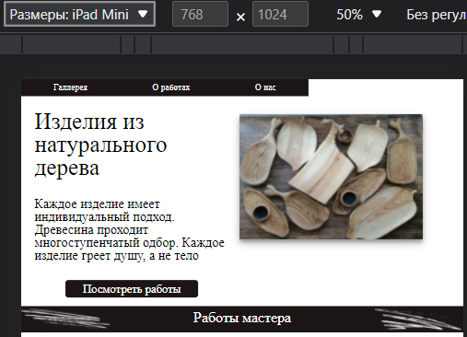

Рисунок 4.1.1 – пример тестирования сайта на Ipad mini

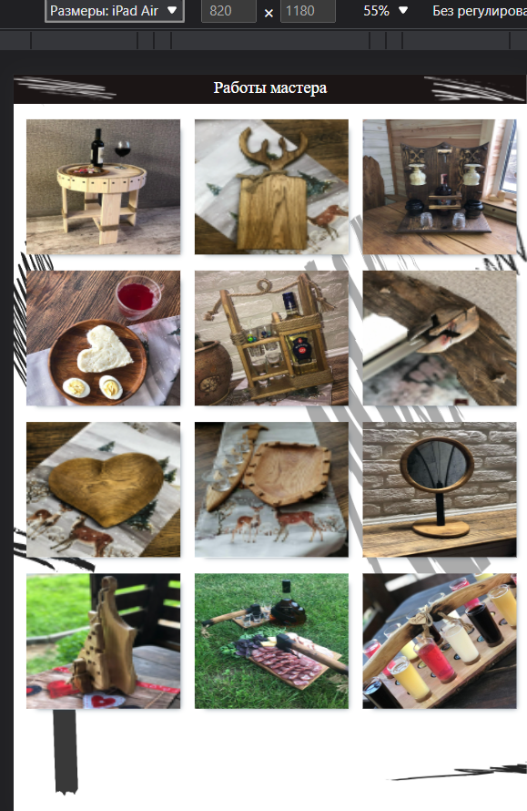

Рисунок 4.1.2 – пример тестирования сайта на Ipad Air

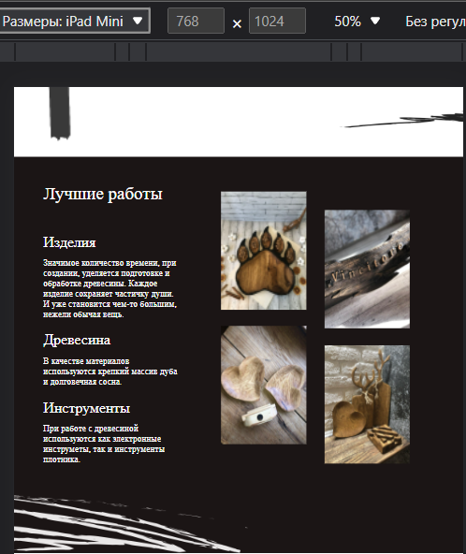

Рисунок 4.1.3 – пример тестирования сайта на Ipad mini

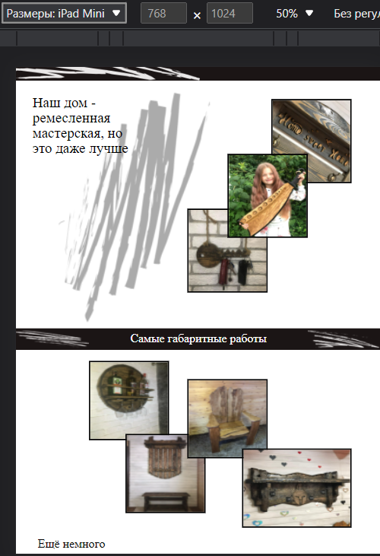

Рисунок 4.1.4 – пример тестирования сайта на Ipad mini

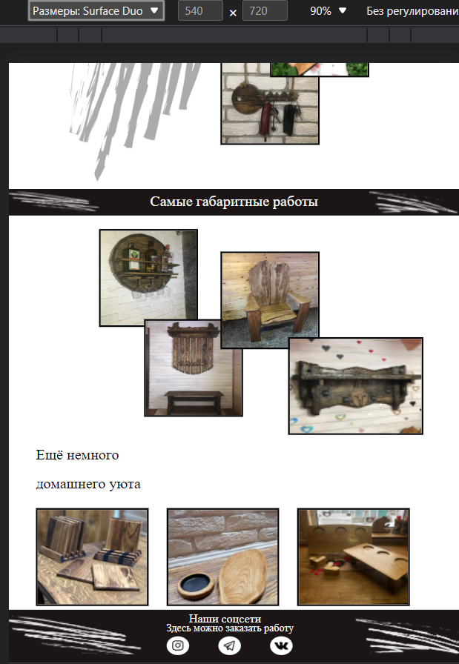

Рисунок 4.1.6 – пример тестирования сайта на Surface Duo

**4.2 Примеры тестирования сайта на различных мобильных устройствах**

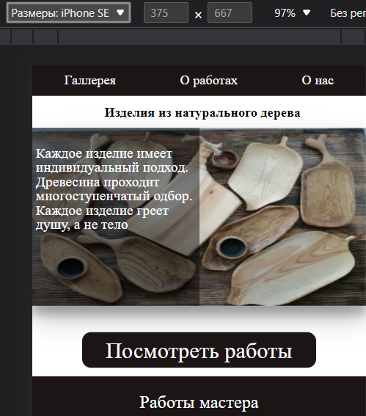

Рисунок 4.2.1 - пример тестирования сайта на Iphone SE

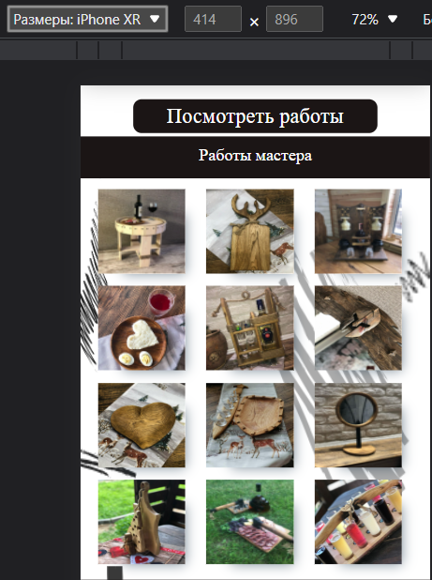

Рисунок 4.2.2 – пример тестирования сайта на Iphone XR

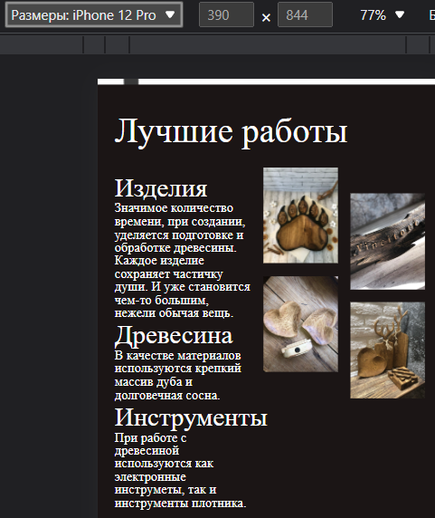

Рисунок 4.2.3 – пример тестирования сайта на Iphone 12 Pro

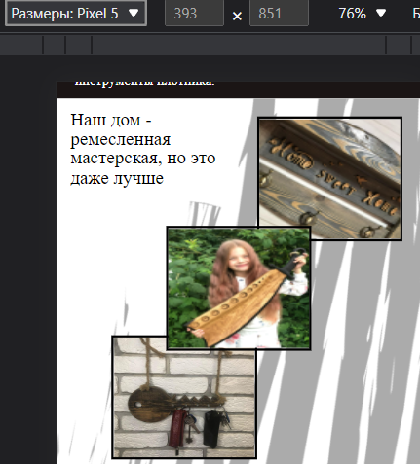

Рисунок 4.2.4 – пример тестирования сайта на Pixel 5

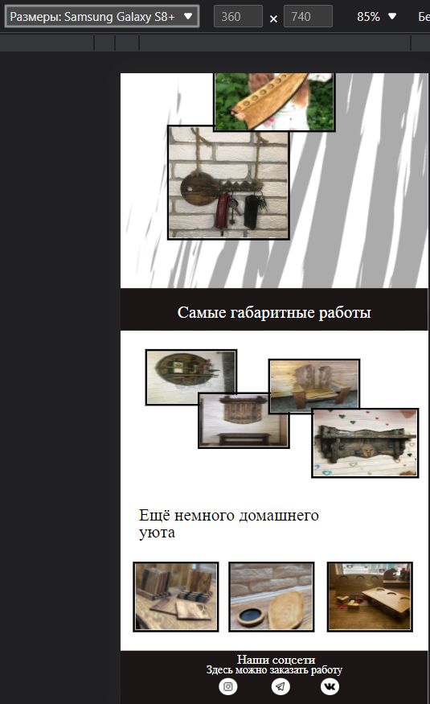

Рисунок 4.2.5 – пример тестирования сайта на Galaxy S8+

**4.3 Вывод по тестированию вёрстки**

Тестирование вёрстки является неотъемлимым компонентов при реализации сайта, т.к. без грамотного тестирования невозможно понять, на каком этапе сайт может «сломаться».